**Marketing Digital**

Actualmente, el marketing digital forma una de las piezas claves para cualquier estrategia empresarial, pues con este nuevo canal se puede exponer las marcas de manera más efectiva y sin tener que contar con altos presupuestos.

En SGTEL, brindamos soluciones creativas a medida que te permitan llegar a tus objetivos, mediante la creación de un ecosistema digital donde podrás darte a conocer, conseguir más clientes (que se traducen en mayores ingresos), fidelizar a tus clientes, proponerles productos o servicios que se adecuen a sus necesidades, obtener feedback de primera mano para las mejoras de los mismos, entre otros servicios.

¿Cómo lo hacemos?

Mediante una plan de marketing digital que esté alineado con los planes de la organización para ello utilizamos la estrategia de atracción de clientes (Inboud marketing)

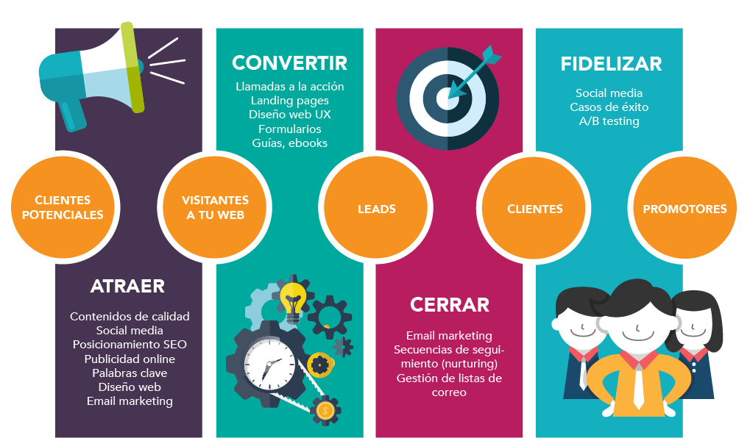

(Adaptar imagen – NO USAR LA IMAGEN DIRECTAMENTE, SE DEBE REDISEÑAR)

**e-COMMERCE**:

Establece los objetivos y nosotros te ayudamos a realizarlos en el mundo virtual, mediante el diseño y la implementación de una web comercial amigable, o en todo caso mejorar la plataforma que ya tienes.

En SGTEL, expandimos tus canales de comercialización para que generes mayores ingresos desarrollando estrategias que te permitan estar donde tu público meta se encuentra y exponiendo tu negocio a nuevos mercados internacionales.

POR ELLO TE OFRECEMOS:

* Desarrollo de plataformas de Ecommerce
* Diseño web responsive
* Gestión en redes sociales
* Posicionamiento SEO y SEM
* Desarrollo de publicidad en las redes sociales
* Desarrollo de soluciones móviles ecommerce
* Entre otros servicos



(Adaptar imagen NO USAR LA IMAGEN DIRECTAMENTE, SE DEBE REDISEÑAR)